ПРОФЕССИОНАЛЬНАЯ ПОДГОТОВКА И ПЕРЕПОДГОТОВКА «Электромонтёр по испытаниям и измерениям» Код 19834
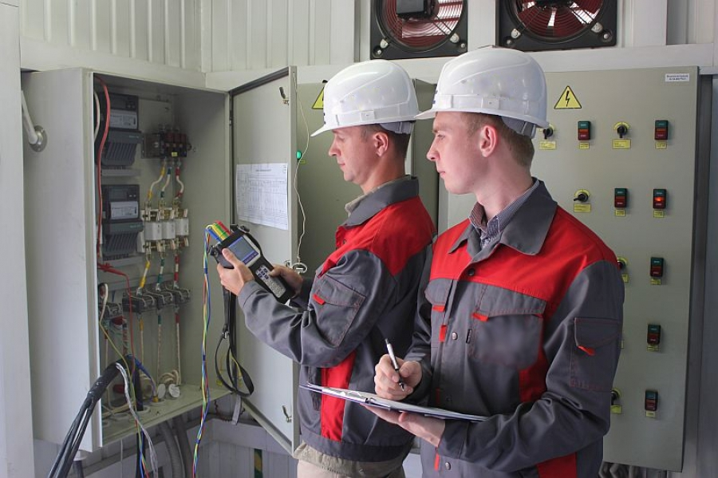
Характеристика работ. Проведение на электростанциях и в электрических сетях под руководством электромонтера более высокой квалификации испытаний и измерений параметров электрооборудования напряжением до 220 кВ. Испытания повышенным приложенным напряжением защитных средств и приспособлений. Измерение сопротивления изоляции, переходного сопротивления контактов выключателей, сопротивления контуров заземления распределительных устройств. Определение мест повреждения кабельных и воздушных линий. Выявление дефектных изоляторов с помощью измерительных штанг. Техническое обслуживание аппаратуры, применяемой при испытаниях и измерениях. Подготовка рабочих мест для испытаний.
Должен знать: назначение и принципиальное устройство электрооборудования и аппаратуры для испытаний и измерений на электростанциях и в электрических сетях; правила присоединения испытательной и измерительной аппаратуры при несложных видах испытаний и измерений; правила подготовки рабочих мест для проведения испытаний и измерений; элементарные сведения по электротехнике.
 | Подготовка | Переподготовка
Количество часов (Всего): | 320 часов | 280 часов
- теоретическое обучение | 160 часов | 120 часов
- производственное обучение | 160 часов | 160 часов
Форма обучения | очная, очно-заочная | очная, очно-заочная
Квалификационный экзамен | 4 часа | 4 часа
Стоимость обучения | 24000 руб. | 18000 руб.

УЧЕБНЫЙ ПЛАН
профессиональной подготовки по профессии:
«Электромонтер по испытаниям и измерениям», код 19834
№ п/п | Наименование предметов | Кол-во  часов
 | 1. Общепрофессиональный цикл. | 156
1. | Трудовое законодательство.
2. | Чтение чертежей и электрических схем.
3. | Электротехника.
4. | Материаловедение.
5. | Охрана труда.
6. | Правила по охране труда при эксплуатации электроустановок.
7. | Правила по охране труда при работе с инструментом и приспособлениями.
8. | Правила по охране труда при работе на высоте.
9. | Цифровая трансформация электросетевого комплекса
10. | Оказание первой помощи.
11. | Пожарная безопасность.
 | 2. Профессиональный цикл.
1. | Организация труда электромонтеров по испытаниям и измерениям.
2. | Электрооборудование электрических сетей.
3. | Защита от перенапряжений.
4. | Заземление и защитные меры электробезопасности.
5. | Электрические измерения.
6. | Аппаратура для испытаний и измерений.
7. | Испытания и измерения электрических параметров электрооборудования.
8. | Самоподготовка на ПЭВМ.
9. | Выходной контроль (аттестация на ПЭВМ).
 | И Т О Г О: | 160
 | Квалификационный экзамен | 4
 | Производственная практика. | 160
 | ВСЕГО: | 320

